Ein Roboter, der Nässe trotzt: der neue robolink IP44 von igus
igus entwickelt Low Cost Automation Lösung aus Kunststoff und Edelstahl für Umgebungen mit Spritzwasser

Köln, 16. November 2020 – Feuchte und nasse Umgebungen können schnell die Mechanik eines Roboters angreifen. Daher hat igus jetzt eine Low Cost Automation Neuheit auf den Markt gebracht, die leicht und kostengünstig einfache Aufgaben umsetzen kann und gleichzeitig mit Spritzwasser in Kontakt treten darf. „Aus den Kundengesprächen konnten wir erfahren, dass viele Anwender eine wirtschaftlich erschwingliche Lösung suchen, die auch in Spritzwasser-Umgebungen einsetzbar ist, zum Beispiel wenn Emulsionen entfernt werden müssen“, erklärt Alexander Mühlens, Leiter Automatisierungstechnik bei der igus GmbH. „Wir haben dann einen Roboter entwickelt, der hierfür geeignet ist.“ Der neue robolink macht sich die Vorteile von zwei Materialien zunutze: Edelstahl und Hochleistungskunststoffe. Dabei bestehen die Verbindungselemente, erstmalig bei einem igus Roboter, aus rostfreiem V2 oder V4 Edelstahl und die Gelenke aus den bewährten schmiermittelfreien Tribopolymeren. Der Anwender benötigt keine teure zusätzliche Abdeckung, denn durch den Verzicht auf eine Schmierung in den Gelenken kann sich kein Fett auswaschen und in die Umwelt gelangen. Der neue robolink erfüllt mindestens die Schutzklasse IP44 und ist damit beständig gegen Spritzwasser. Er hat kann bis zu drei Kilogramm tragen, besitzt mit fünf Achsen eine Reichweite von 790 Millimetern und setzt 7 Picks die Minute um. Durch den Einsatz von Motoren mit Encodern der Schutzklasse IP65 lässt sich der Roboter problemlos auch zur Inspektion im Außenbereich einsetzen. Weitere Anwendungsszenarien sind zum Beispiel in der Lebensmittel- und Getränkeindustrie, im Bereich Chemie und Pharma oder auch der Tank- und Behälterreinigung möglich.

Sehen Sie jetzt den spritzwassergeschützten robolink mit Alexander Mühlens im Video: https://youtu.be/WXm8gO6QxWQ

Bildunterschriften:

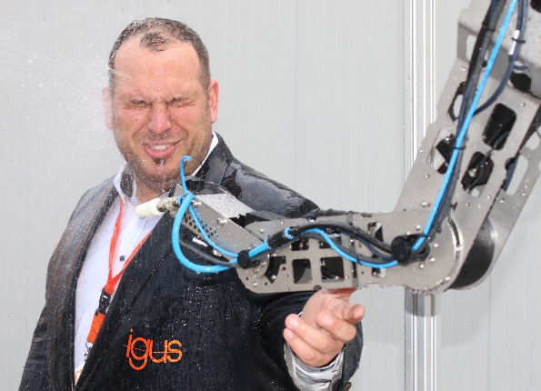
Bild PM6320-1
Spritzwasser ist zumindest für den neuen robolink IP44 kein Problem. (Quelle: igus GmbH)

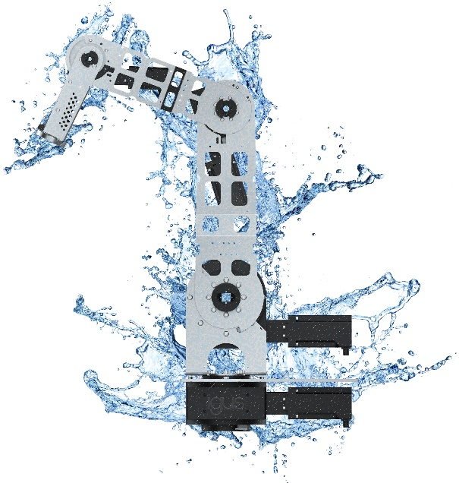
Bild PM6320-2
Durch die schmiermittelfreie und korrosionsbeständige Kombination aus Kunststoff und Edelstahl besitzt der neue robolink die Schutzklasse IP44. (Quelle: igus GmbH)

ÜBER IGUS:

Die igus GmbH entwickelt und produziert motion plastics. Diese schmierfreien Hochleistungskunststoffe verbessern die Technik und senken Kosten überall dort, wo sich etwas bewegt. Bei Energiezuführungen, hochflexiblen Kabeln, Gleit- und Linearlagern sowie der Gewindetechnik aus Tribopolymeren führt igus weltweit die Märkte an. Das Familienunternehmen mit Sitz in Köln ist in 35 Ländern vertreten und beschäftigt weltweit 4.150 Mitarbeiter. 2019 erwirtschaftete igus einen Umsatz von 764 Millionen Euro. Die Forschung in den größten Testlabors der Branche produziert laufend Innovationen und mehr Sicherheit für die Anwender. 234.000 Artikel sind ab Lager lieferbar und die Lebensdauer ist online berechenbar. In den letzten Jahren expandierte das Unternehmen auch durch interne Start-ups, zum Beispiel für Kugellager, Robotergetriebe, 3D-Druck, die Plattform RBTX für Lean Robotics und intelligente „smart plastics“ für die Industrie 4.0. Zu den wichtigsten Umweltinvestitionen zählen das „chainge“ Programm – das Recycling von gebrauchten e-ketten - und die Beteiligung an einer Firma, die aus Plastikmüll wieder Öl gewinnt. (Plastic2Oil).

PRESSEKONTAKTE:

Oliver Cyrus
Leiter Presse und Werbung

Anja Görtz-Olscher
Managerin Presse & Werbung

igus® GmbH
Spicher Str. 1a
51147 Köln
Tel. 0 22 03 / 96 49-459
ocyrus@igus.net
www.igus.de/presse

Die Begriffe "igus", “Apiro”, "chainflex", "CFRIP", "conprotect", "CTD", "drygear“, "drylin", "dry-tech", "dryspin", "easy chain", "e-chain", "e-chain systems", "e-ketten", "e-kettensysteme", "e-skin", "e-spool“, "flizz", „ibow“, „igear“, "iglidur", "igubal", „kineKIT“, "manus", "motion plastics", "pikchain", „plastics for longer life“, "readychain", "readycable", „ReBeL“, "speedigus", "triflex", "robolink" und "xiros" sind gesetzlich geschützte Marken in der Bundesrepublik Deutschland und gegebenenfalls auch international.

